*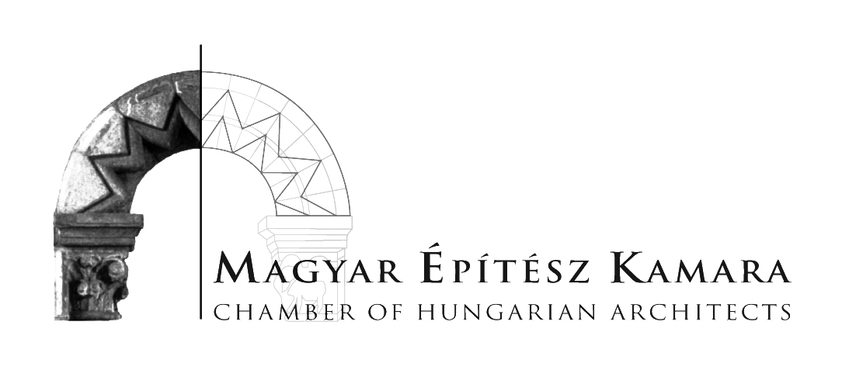*

MÉK Műemlékvédelmi Tagozat Tisztújító Taggyűlés - 2022. május 26. csütörtök  
Eredménye

Megválasztott tagozati tisztségviselők:

Elnök: Vukov Konstantin Ph dr. 01-3776

Vezetőségi tagok: ( 3 fő)

Engedyné Juhász Veronika 01-0862

Fáy Piros 01-4401

Klaniczay Péter 01-4146

Tagozati küldöttek: ( 4 + 1 póttag)

Capdebó Ákos 01-0736

Dragonits Márta 01-1244

Szabó Anna Julianna 01-2016

Weiler Árpád 01-4550

Póttag: Sebestyén József 01-1849

Budapest, 2022. május 26.

Magyar Építész Kamara

Műemlékvédelmi Tagozat

Szavazatszámláló bizottság